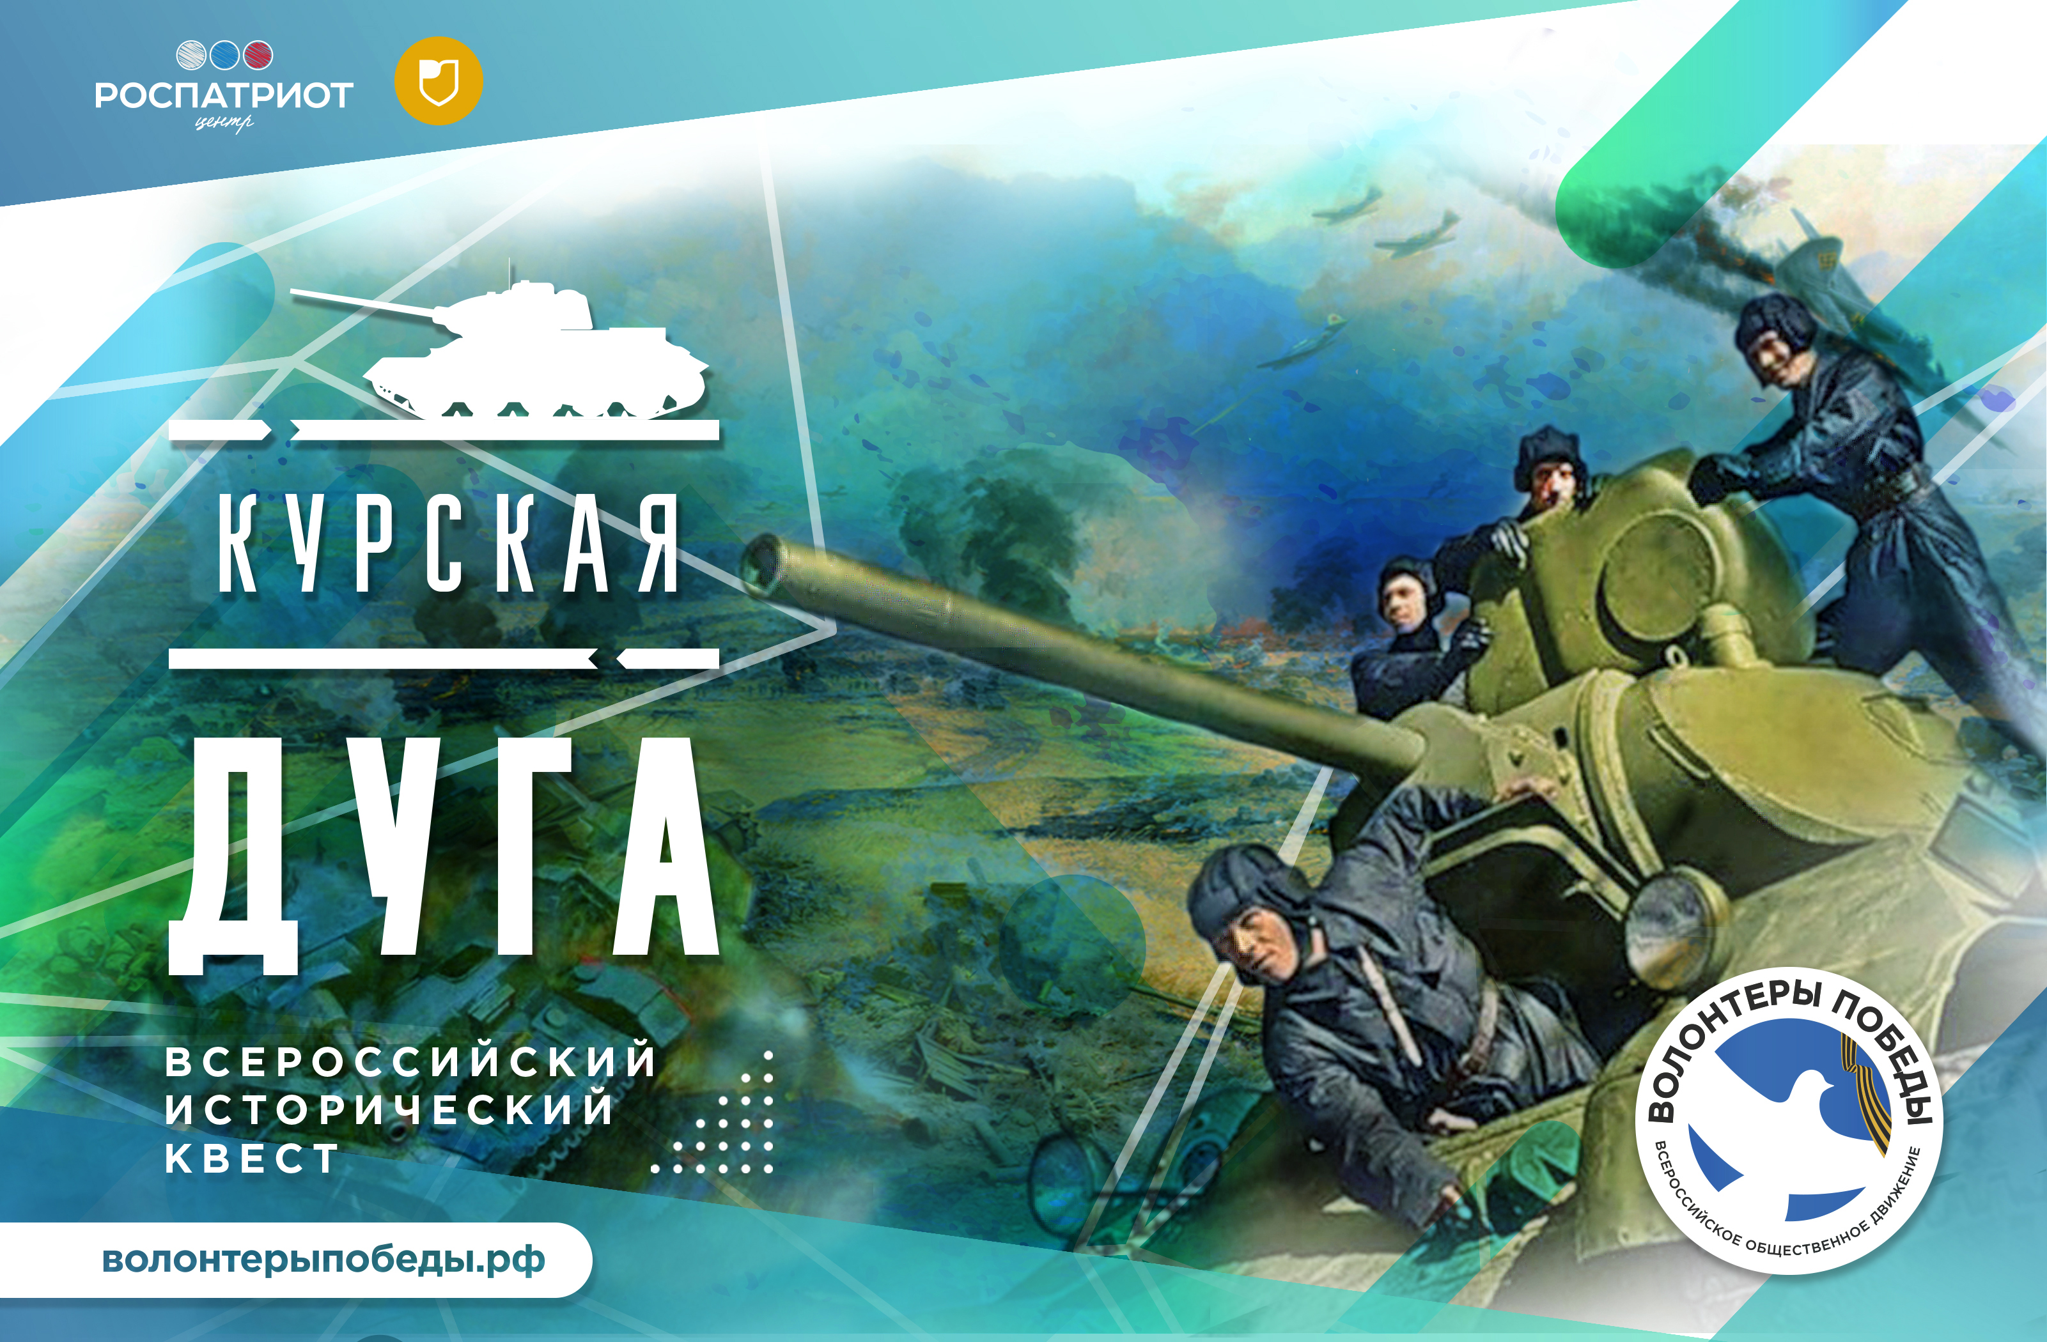
Легенда
2018 год. Работа по поиску останков советских солдат, погибших
в годы Великой Отечественной Войны – продолжается. Не найденными,
остаются тела тысяч людей. При очередной экспедиции была найдена сумка с различными бумагами времен 1941-1945 гг. В последствии было выяснено, что некоторые из них принадлежат участнице «Курской битвы» Шевчук Людмиле Николаевне. «Будешь перевязывать раненых!» – сказали ей. Удивившись, она сказала: «Но я ничего не умею». «Учиться некогда, война научит», - услышала она в ответ. Так она оказалась в 924-м стрелковом полку санитаркой с сумкой на плече. Эта сумка стала самым важным атрибутом в ее жизни, с помощью нее она помогала советской армии, а также хранила в ней все самое важное для себя, письма друзей и родственников, документы, фотографии.
Перед участниками квеста стоит задача – примерив на себя роль
археологов, восстановить хронологию событий, связанных с Курской битвой и ощутить на себе те испытания с которыми пришлось столкнутся
участникам Великой Отечественной Войны.
Все вместе мы сохраним нашу Историю!

Важная информация: по просьбе ВОД "Волонтеры Победы" материалы квеста рассылаются только заинтересованным школам.

